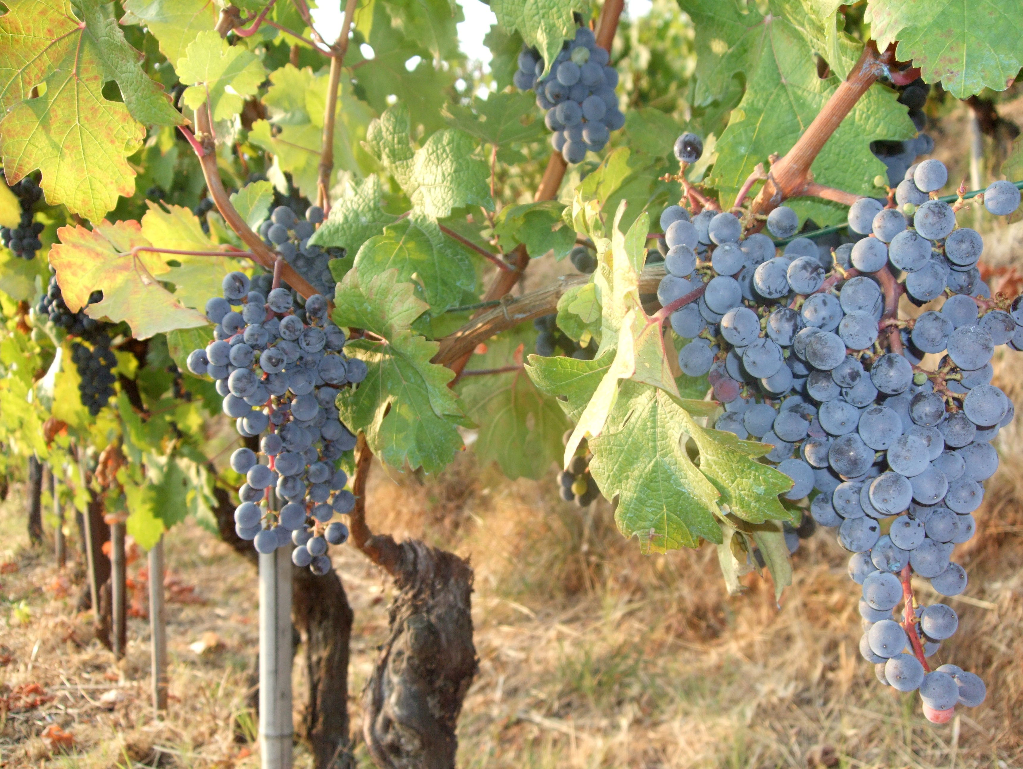
Donne e Agricoltura
Nuove opportunità di credito nel mondo agricolo

Il tema
La presenza crescente nel settore agricolo dell’impresa femminile sia a livello nazionale che regionale, confermati dai recenti dati IRPET che attestano la presenza di un’azienda femminile su tre in Toscana, richiedono una migliore comprensione dei nodi problematici ancora da sciogliere, sia delle notevoli potenzialità che esso offre. Occorre allora focalizzare l’attenzione sulle politiche regionali in tal senso, sulle opportunità che il settore del credito può offrire, oltre alle sollecitazioni provenienti sia dal mondo della formazione, sia da quello delle Associazioni di categoria.

L’iniziativa
Un incontro pensato come occasione concreta di contatto e interazione tra imprese del territorio, aspiranti start up, credito, istituzioni, formazione e associazioni di categoria.
Sarà previsto un ampio spazio alla discussione, aperto a interventi, domande, approfondimenti da parte del pubblico.

sabato 2 aprile 2016 - ore 10.00

Villa Argentina, Sala Conferenze
Via Fratti ang. Via Vespucci - VIAREGGIO

LUCCA

PROGRAMMA

Ore 10.00 - Saluti istituzionali

Alessandro Pesci
Assessore Agricoltura Comune di Viareggio

Marco Remaschi
Assessore Agricoltura Regione Toscana o altro referente Regione Toscana

Antonio De Concilio
Direttore Regionale Coldiretti Toscana

Ore 10.30 - Interventi

Maria Grazia Anatra
Presidente Associazione Woman to Be

Elena Giannini
Presidente Comitato Imprenditoria Femminile Camera di Commercio Lucca, Responsabile Donne Impresa Coldiretti Lucca

coordina Sonia Ceramicola - TESEO

TAVOLA ROTONDA

Umberto Alunni
Direttore Generale Cassa di Risparmio di Pistoia e della Lucchesia

Francesca Guelfi
Regional Manager Toscana, Umbria, Marche Credit Agri Italia s.c.p.a.

Francesco Grossi
Docente Istituto tecnico Agrario Mutigliano Lucca

Testimonianze di Imprenditrici agricole d’eccellenza

coordina Stefania Carraresi - Woman to be

Ore 12,30 - Aperitivo a km. O
